.Info kniv nr. 215 Type ” Bunadskniv/Staskniv”

Knivblad er smidd av Asbjørn Skau.

Knivskaft er utformet i ibenholt

med innlagt mønster i hvalrosstann.

Slire er utformet og gravert i ekte sølv (925S)

Det er graverte Drage-mønster på holk

og sølvslire både foran og bak.

Innvendig innlegg av sort slangeskinn.

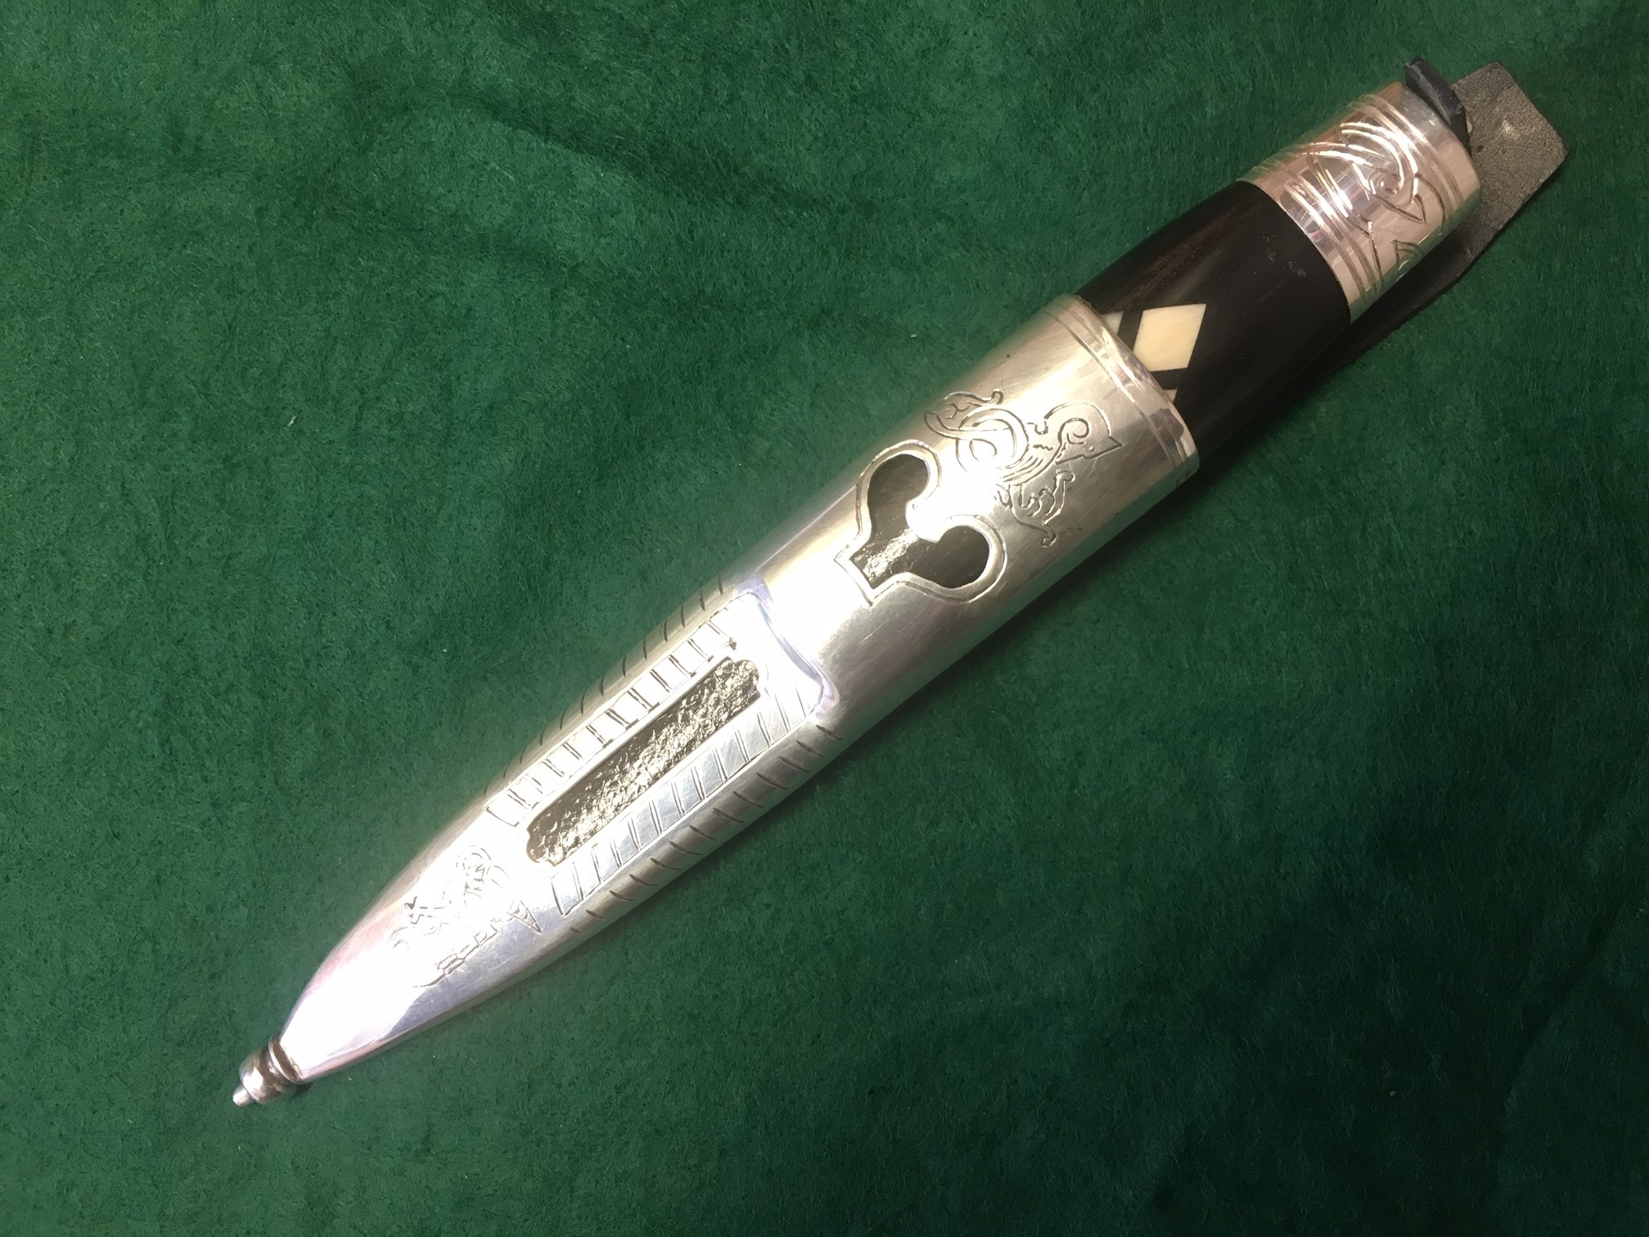

Kniven selges for kr 6400.-

Kniven er laget av Vegar Nereng, Bøverbru.

